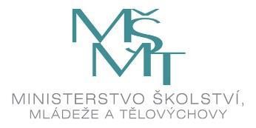
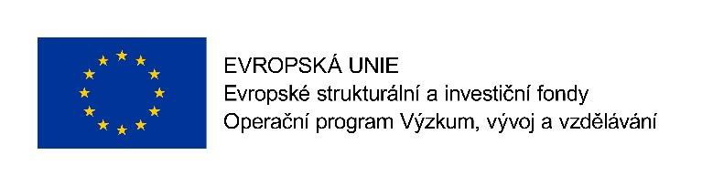

Pozvánka na 3. zasedání Řídícího výboru projektu Místní akční plán (MAP) rozvoje vzdělávání pro SO ORP Kutná Hora, CZ.02.3.68/0.0/0.0/15_005/0000043

které se uskuteční dne 14. září 2016 od 16:30 hodin na Základní škole Na Pohoří 575 ve Zruči nad Sázavou

Program:

1. Zahájení
2. Představení programu
3. Aktuální informace k průběhu realizace projektu
4. Stanovení/odsouhlasení cílů Strategického rámce
5. Databáze neformálního a zájmového vzdělávání
6. Dotazníkové šetření – zjišťování nabídky/poptávky volnočasových aktivit
na Kutnohorsku, zjišťování nabídky/poptávky DVPP
7. Investiční záměry v území – aktualizace a schválení tabulky investičních
priorit
8. Časový harmonogram na následující měsíce
9. Závěr, dotazy, diskuze

Organizační záležitosti:

Očekávaný konec jednání 18-18:30hod. Občerstvení zajištěno.

Zobrazení školy na mapě:

https://mapy.cz/s/11N4A

